

BÁO CÁO

**ỨNG DỤNG PC QUẢN LÝ CSDL**

**QUẢN LÝ BÁN SÁCH**

***Môn học:*** Nhập môn công nghệ phần mềm

Học kì I (2021 – 2022)

***Hướng dẫn:***

Giảng viên LT : Phạm Minh Tuấn

Giảng viên TH : Bùi Tấn Lộc

***Nhóm 25:***

19120547 – Nguyễn Tuấn Khoa

19120637 – Đỗ Xuân Sang

19120643 – Đào Thị Thiện Tâm

19120716 – Lê Trọng Việt

Thành phố Hồ Chí Minh, tháng 1 năm 2022

MỤC LỤC

Lịch sử sửa đổi 4

1. Bảng đánh giá thành viên 5

2. Giới thiệu 5

1.1 Mục đích 5

1.2 Phạm vi sản phẩm 5

1.3 Tài liệu tham khảo 6

3. Mô tả chung 6

1.1 Ngôn ngữ sử dụng và các thiết kế phù hợp 6

1.2 Chức năng của sản phẩm 6

1.2.1 Về tài khoản 6

1.2.2 Về quản lý sách 6

1.2.3 Về quản lý báo cáo 7

1.2.4 Về quản lý nhân viên 7

1.2.5 Về quản lý khách hàng 7

1.2.6 Về quản lý phiếu nhập sách 7

1.2.7 Về quản lý phiếu thu tiền nợ 8

1.2.8 Về quản lý hóa đơn 8

1.2.9 Về quản lý quy định 8

1.3 Các Class người dùng và đặc điểm 8

4. Yêu cầu về giao diện 10

5. Mô tả chi tiết 10

1.4 Đăng nhập 10

1.5 Đăng ký 10

1.6 Home 11

1.7 About 12

1.8 Account 13

1.9 Quản lý Sách 14

1.9.1 Xem chi tiết sách 15

1.9.2 Tìm kiếm 15

1.9.3 Thêm sách 16

1.9.4 Sửa thông tin sách 17

1.9.5 Xóa sách 18

1.10 Quản lí khách hàng 20

1.11 Quản lý nhân viên 24

1.12 Quản lý báo cáo công nợ 34

1.13 Quản lý báo cáo tồn kho 38

6. Các yêu cầu phi chức năng khác 41

1.14 Yêu cầu về hiệu suất 42

1.15 Yêu cầu về an toàn 42

1.16 Yêu cầu về bảo mật 42

7. Demo 42

# Lịch sử sửa đổi

|  |  |  |
| --- | --- | --- |
| **Tên** | **Ngày sửa đổi** | **Lý do** |
| Chuyển đổi ngôn ngữ cài đặt từ Python sang C# | 8/12/2021 | Python không phù hợp để cài đặt desktop application. C# có nhiều hỗ trợ cho xây dựng PC app hơn |
| Sửa đổi database |  | Trong quá trình code xuất hiện nhiều vấn đề cần chỉnh sửa database |

# Bảng đánh giá thành viên

|  |  |  |  |
| --- | --- | --- | --- |
| **MSSV** | **Họ Tên** | **% đóng góp**  **(tối đa 100%)** | **Chữ ký** |
| 19120547 | Nguyễn Tuấn Khoa | 25% |  |
| 19120637 | Đỗ Xuân Sang | 25% |  |
| 19120643 | Đào Thị Thiện Tâm | 25% |  |
| 19120716 | Lê Trọng Việt | 25% |  |

Báo cáo chi tiết phân công công việc qua các tuần:

<https://studenthcmusedu-my.sharepoint.com/:w:/g/personal/19120547_student_hcmus_edu_vn/EQ924VzTHiBAl29fi_L9PAYBj7OVj7q6KXzuWFvLCFP4Kw?e=8rqhIz>

# Giới thiệu

## Mục đích

* Trực quan hóa các bước thao tác với dữ liệu từ nhà sách.
* Lập phiếu nhập sách và lưu các thông tin về sách, số lượng, thể loại, tác giả, ngày nhập vào cơ sở dữ liệu để truy xuất sau này.
* Lập hóa đơn bán sách và lưu các thông tin sách, thể loại, số lượng, đơn giá, thông tin khách hàng vào cơ sở dữ liệu.
* Truy xuất số lượng lượng sách từng loại trong kho.
* Lập phiếu thu tiền và lưu trữ các thông tin về khách hàng, ngày thu, số tiền thu vào cơ sở dữ liệu.
* Tạo báo cáo cuối tháng về sách tồn và công nợ. Tự động trích xuất thông tin từ các dữ liệu đã nhập vào, thực hiện các phép tính và đưa các con số chính xác vào báo cáo.
* Cho phép người dùng thay đổi các quy định phù hợp với nhà sách, như quy định về số lượng lượng tồn tối thiểu, tiền nợ tối đa,…

## Phạm vi sản phẩm

Dùng trong các cửa hàng bán sách lớn nhỏ.

## Tài liệu tham khảo

Hướng dẫn tự học lập trình C Sharp toàn tập, Tự học ICT, <https://tuhocict.com/huong-dan-tu-hoc-lap-trinh-c-sharp/>

Khóa học lập trình C# căn bản, HowKteam, <https://www.howkteam.vn/course/khoa-hoc-lap-trinh-c-can-ban-1>

Lập trình phần mềm quản lý quán café với C# Winform, HowKteam, <https://www.howkteam.vn/course/lap-trinh-phan-mem-quan-ly-quan-cafe-voi-c-winform-24>

# Mô tả chung

## Ngôn ngữ sử dụng và các thiết kế phù hợp

* Xây dựng Desktop Application
* Ngôn ngữ sử dụng: C#
* Cơ sở dữ liệu: MySQL
* Mô hình sử dụng: Phân tầng 3 lớp (DAO, DTO, FORM)
* Design pattern: Singleton

## Chức năng của sản phẩm

### Về tài khoản

Có hai vai trò: quản lý hoặc nhân viên. Người quản lý có quyền xóa, sửa thông tin tài khoản nhân viên.

* Đăng ký
* Đăng nhập
* Đăng xuất
* Thay đổi thông tin cá nhân
* Thay đổi mật khẩu

### Về quản lý sách

* Thêm
* Xóa
* Sửa
* Tìm kiếm sách theo tên, thể loại, tác giả, ID
* Xem danh sách
* Xem chi tiết

### Về quản lý báo cáo

Báo cáo công nợ:

* Thêm
* Xóa
* Tìm kiếm báo cáo theo tháng, năm
* Xem danh sách
* Xem chi tiết

Báo cáo tồn kho

* Thêm
* Xóa
* Tìm kiếm báo cáo theo tháng, năm
* Xem danh sách
* Xem chi tiết

### Về quản lý nhân viên

* Xóa
* Sửa
* Tìm kiếm sách theo tên, ID
* Xem danh sách
* Xem chi tiết

### Về quản lý khách hàng

* Xóa
* Sửa
* Tìm kiếm sách theo tên, ID
* Xem danh sách
* Xem chi tiết

### Về quản lý phiếu nhập sách

* Thêm
* Xóa
* Sửa
* Tìm kiếm theo ngày nhập
* Xem danh sách
* Xem chi tiết
* Kiểm tra quy định 1: Số lượng nhập ít nhất lá 150. Chỉ nhập các đầu sách có lượng tồn ít hơn 300.

### Về quản lý phiếu thu tiền nợ

* Thêm
* Xóa
* Sửa
* Tìm kiếm theo ngày nhập, tên khách hàng
* Xem danh sách
* Xem chi tiết
* Kiểm tra quy định 4: Số tiền thu không vượt quá số tiền khách hàng đang nợ.

### Về quản lý hóa đơn

* Thêm
* Xóa
* Sửa
* Tìm kiếm theo ngày nhập, tên khách hàng
* Xem danh sách
* Xem chi tiết
* Kiểm tra quy định 2: Chỉ bán cho các khách hàng nợ không quá 20.000 và đầu sách có lượng tồn sau khi bán ít nhất là 20.

### Về quản lý quy định

Người dùng có thể thay đổi các qui định như sau:

* Thay đổi số lượng nhập tối thiểu, lượng tồn tối thiểu trước khi nhập.
* Thay đổi tiền nợ tối đa, lượng tồn tối thiểu sau khi bán.
* Sử dụng hay không sử dụng qui định 4.

## Các Class người dùng và đặc điểm

Các lớp ở DAO: Sử dụng design pattern là Singleton

* Lớp DataProvider: kết nối với cơ sở dữ liệu và thực hiện các query
* Lớp registerDAO: đăng ký
* Lớp LoginDAO: đăng nhập
* Lớp EmployeeDAO: quản lý nhân viên
* Lớp BooksDAO: quản lý sách
* Lớp CustomersDAO: quản lý khách hàng
* Lớp InventoryReportDAO: quản lý báo cáo tồn kho
* Lớp DeptReportDAO: quản lý báo cáo công nợ
* Lớp DeptNoteDAO: quản lý phiểu thu tiền nợ
* Lớp BillsDAO: quản lý hóa đơn
* Lớp AccountDetailDAO: để đổi thông tin tài khoản
* Lớp EntryBookDAO: quản lý phiếu nhập sách
* Lớp RegulationDAO: quản lý quy định

Các lớp ở DTO chuyển dữ liệu lấy từ database ở dạng datatable sang một object

* Lớp Book
* Lớp Bill
* Lớp Customer
* Lớp Account
* Lớp Employee
* Lớp DeptNote
* Lớp EntryBook
* Lơp Regulation

Các lớp ở FORMS tương tác với người dùng

* RegisterForm
* LoginForm
* RegulationsForm
* MenuForm
* EmployeeForm
* DebtNoteForm
* CustomerForm
* BookForm
* AccountForm
* AboutForm
* InventoryReportForm
* InventoryPreAddForm
* InventoryDetailForm
* InventoryAddForm
* HomeAdminForm
* HomeEmployeeForm
* AddNewEntryForm
* EntryDetailsForm
* EntryEditForm
* EntryForm
* DebtReportAddForm
* DebtReportDetail
* DebtReportForm
* DebtReportPreAddForm
* AddNewBillForm
* AddNewBookForm
* BillDetailsForm
* BillEditForm
* BillForm

# Yêu cầu về giao diện

Giao diện phẳng hiện đại.

Thiết kế dễ hiểu, dễ sử dụng.

# Mô tả chi tiết

## Đăng nhập

Đăng nhập đúng tên và mật khẩu đã đăng ký.

Nếu nhập sai mật khẩu, phần mềm sẽ báo lỗi “Sai mật khẩu”.

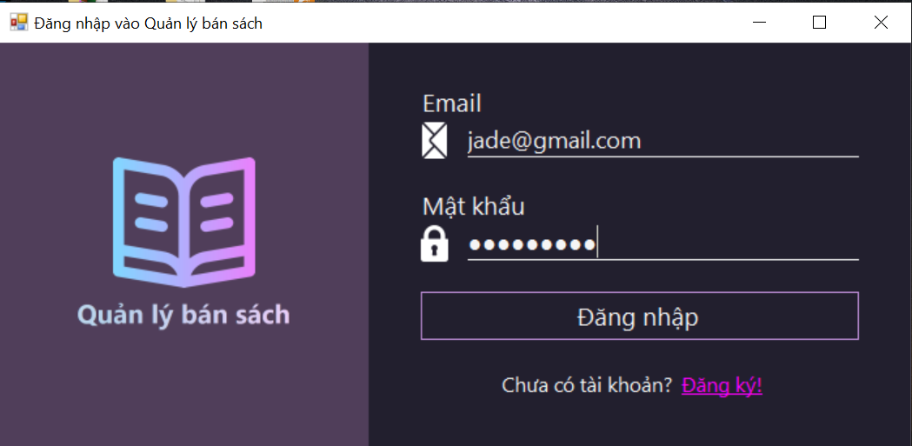

## Đăng ký

Cho phép lựa chọn giữa vai trò Quản lý hoặc Nhân viên khi đăng ký vào app.

Điền thông tin vào các mục yêu cầu. Không đăng ký được email đã có người đăng ký trước. Nếu email đã tồn tại, app hiện thông báo “Email đã tồn tại”.

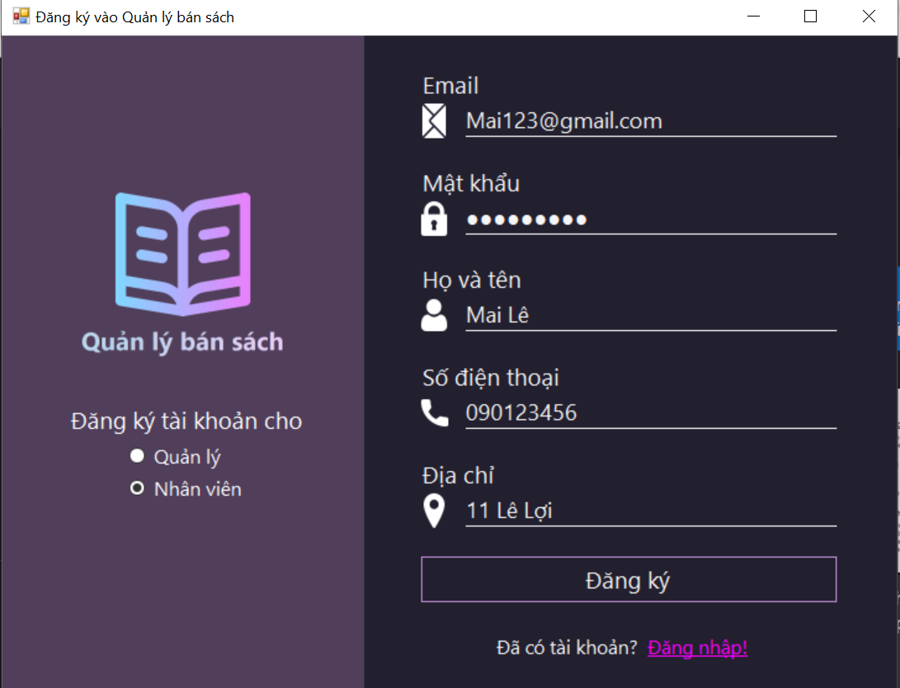

## Home

* Quản lý

Người quản lý có thể truy cập vào các mục: Quản lý sách, Quản lý hóa đơn, Quản lý khách hàng, Quản lý báo cáo, Quản lý quy định, Quản lý nhân viên.

Người quản lý có quyền xem, thêm, xóa, sửa ở các mục trên.

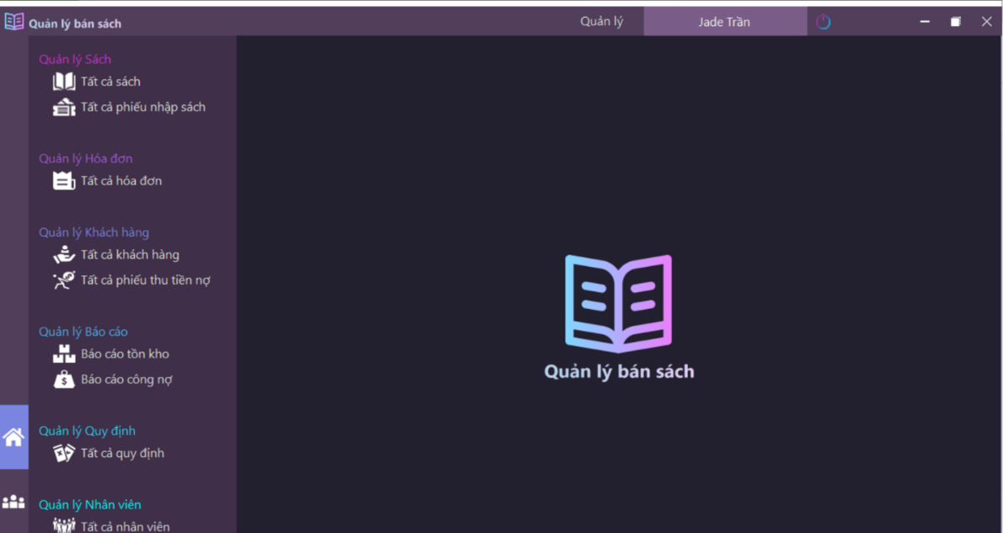

* Nhân viên

Người nhân viên có thể truy cập vào các mục: Quản lý sách, Quản lý hóa đơn, Quản lý khách hàng, Quản lý báo cáo, Quản lý quy định.

Người nhân viên có quyền xem, thêm, xóa, sửa ở các mục trên.

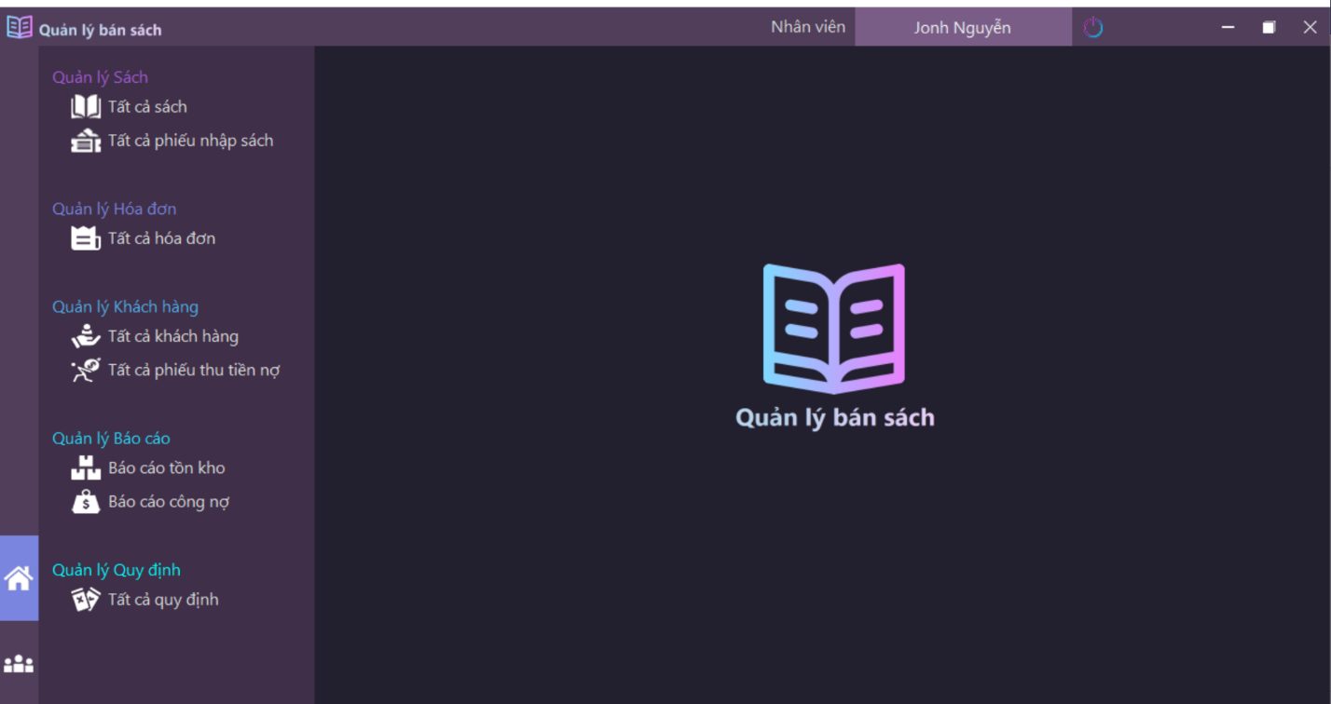

## About

Màn hình thông tin nhóm 25.

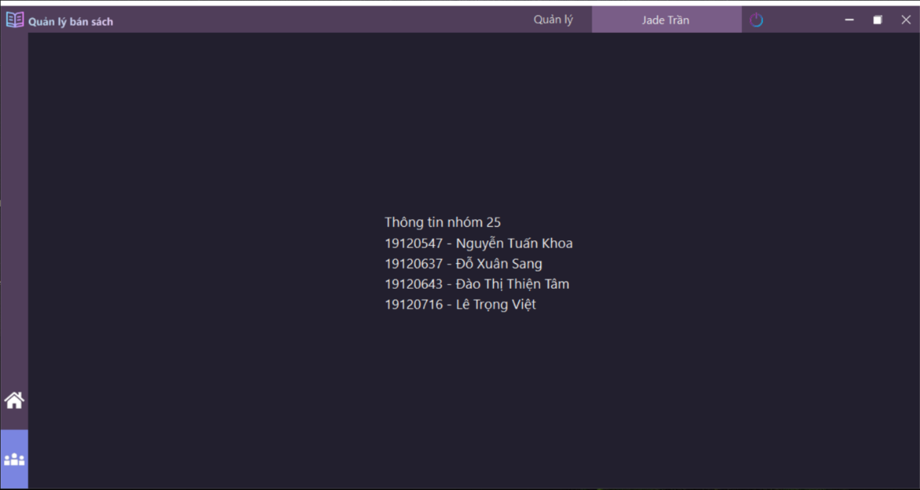

## Account

Nhấn vào tên hiển thị trên taskbar để truy cập vào mục thông tin tài khoản.

Tại đây, người dùng có thể sửa đổi thông tin cá nhân, email và mật khẩu.

Mỗi chỉnh sửa sẽ được yêu cầu nhập mật khẩu, nếu nhập đúng thì sửa đổi thành công.

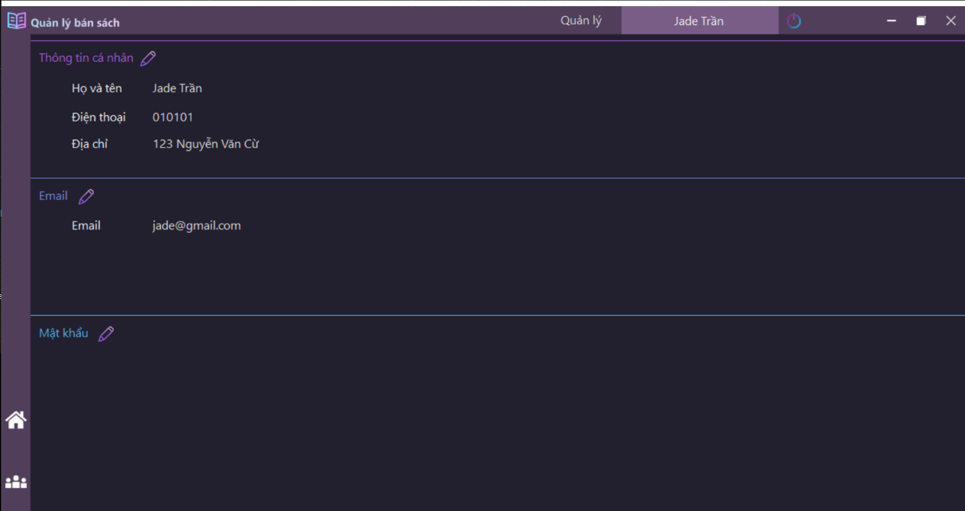  
Giao diện mục Tài khoản

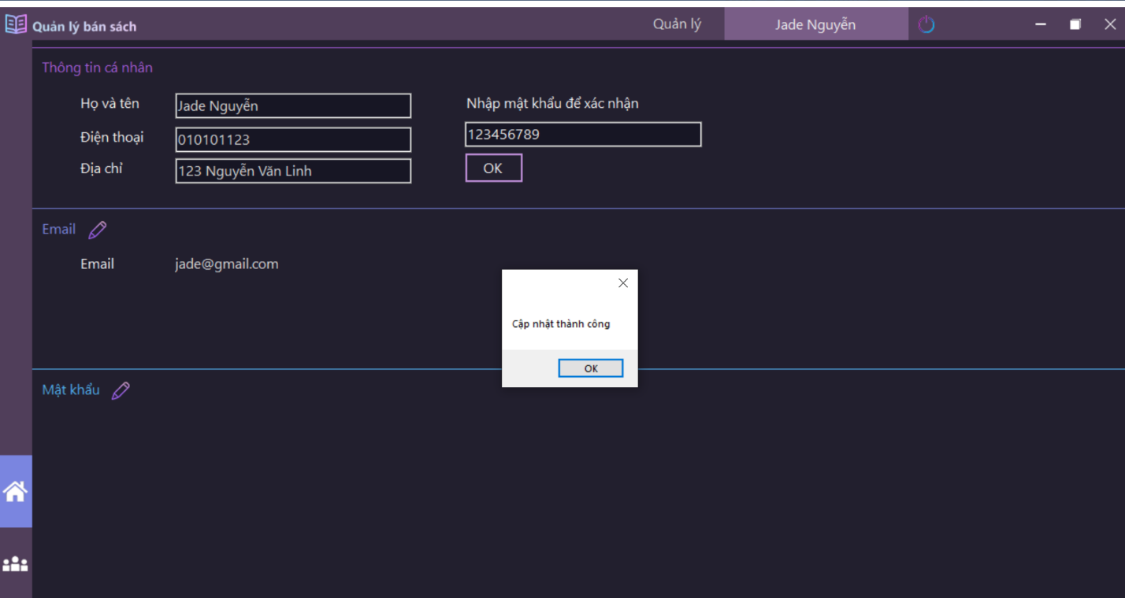  
Thay đổi thông tin cá nhân

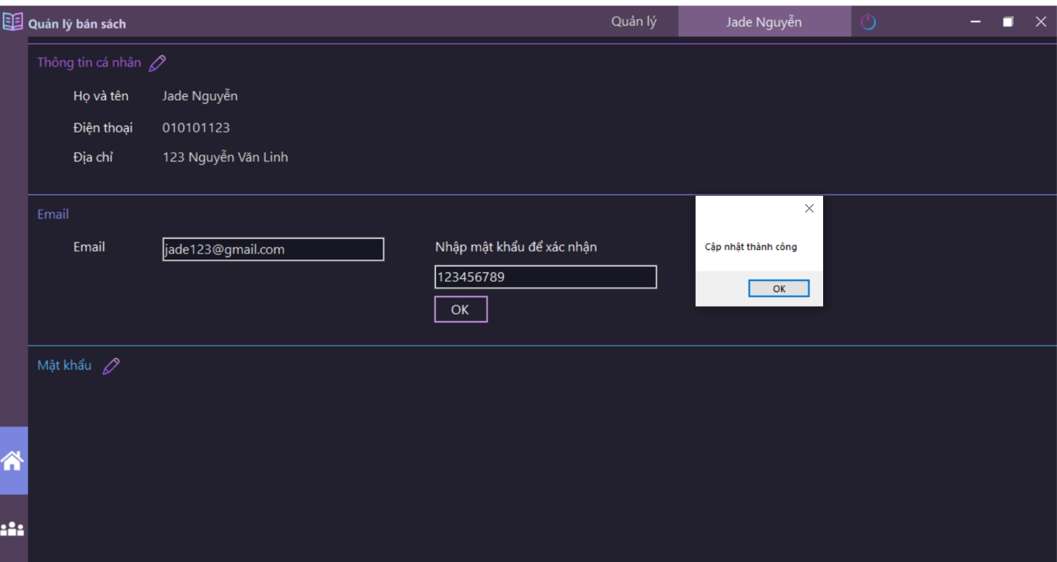  
Thay đổi Email

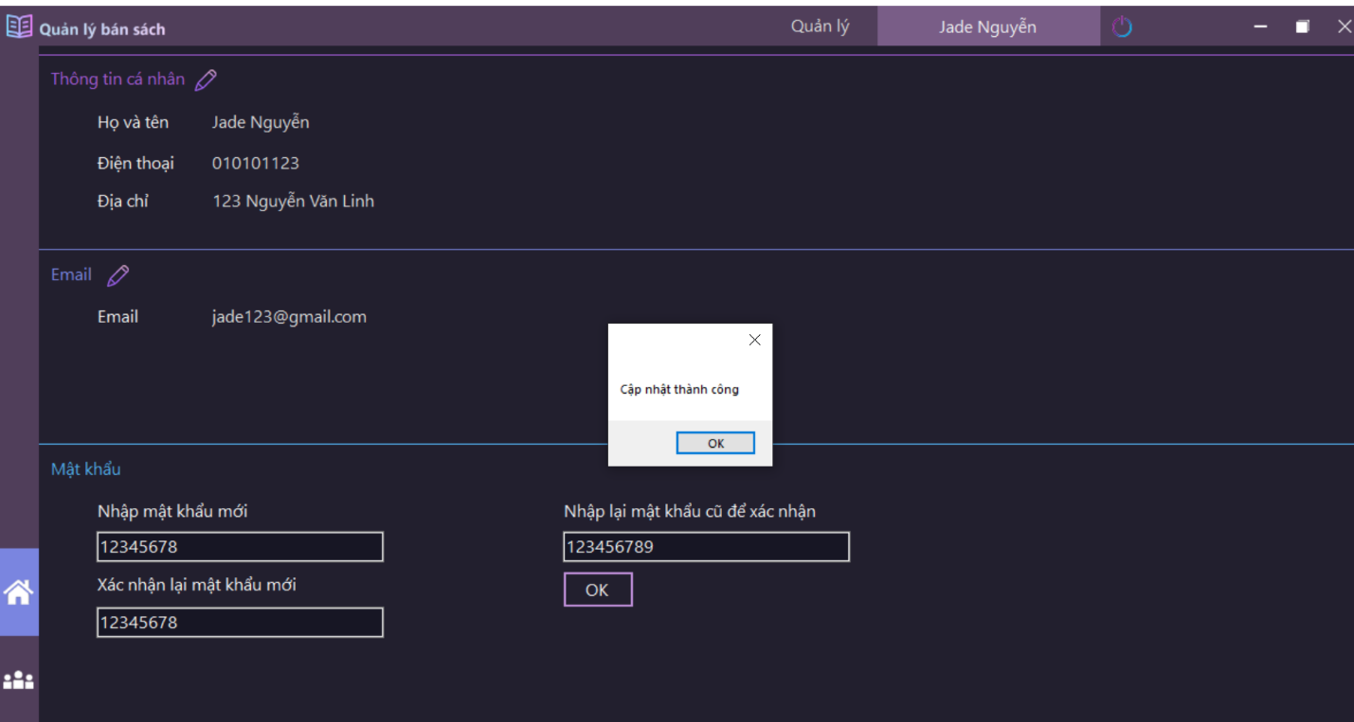  
Thay đổi mật khẩu

## Quản lý Sách

* Có thể xem chi tiết, thêm, xóa, sửa và tìm kiếm sách.
* Danh sách sách được hiển thị chi tiết ở dạng bảng.
* Tên sách là duy nhất.
* Click vào từng dòng để xem thông tin tương ứng ở tab bên phải (sử dụng kĩ thuật data binding).
* Tại tab bên phải:
* Nhấn “Sửa” để chỉnh sửa cho dòng đang chọn.
* Nhấn “Thêm” để thêm một loại sách mới vào danh sách sách, lưu ý số lượng sách vừa thêm mặc định là 0. App báo lỗi nếu thêm sách có tên có sẵn trong danh sách sách.
* Nhấn đúp vào dòng muốn xóa để xóa sách, lưu ý chỉ xóa được những sách mà bảng khác ko tham chiếu đến.

### Xem chi tiết sách

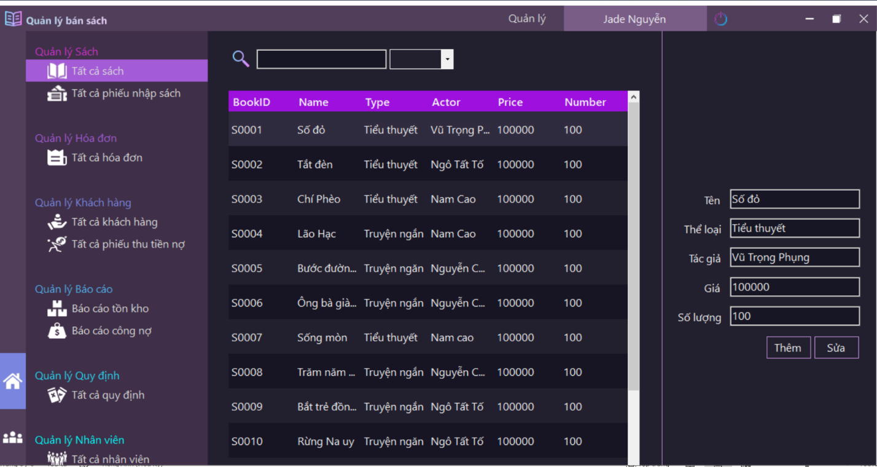

### Tìm kiếm

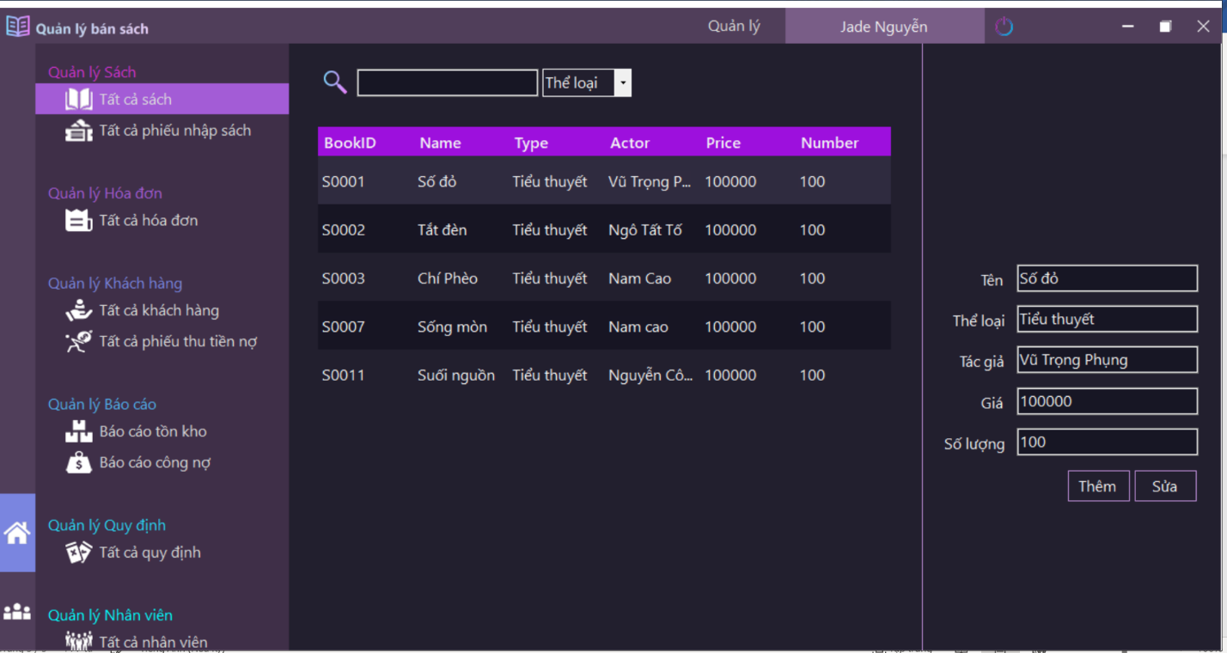  
Tìm kiếm theo thể loại

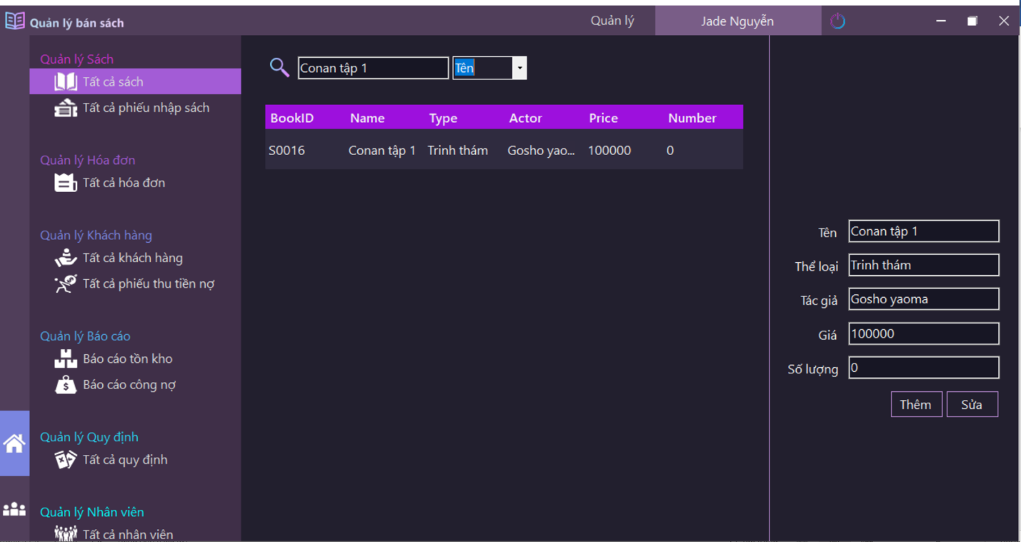  
Tìm kiếm theo tên

### Thêm sách

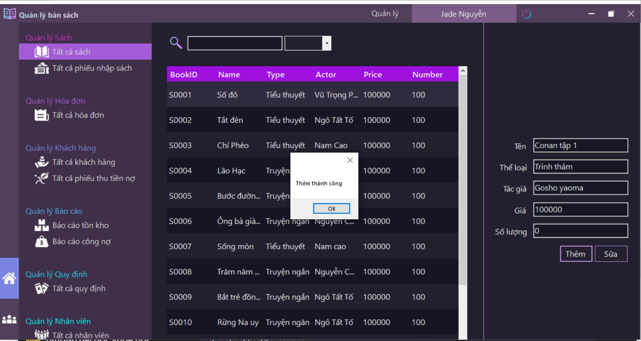

### Sửa thông tin sách

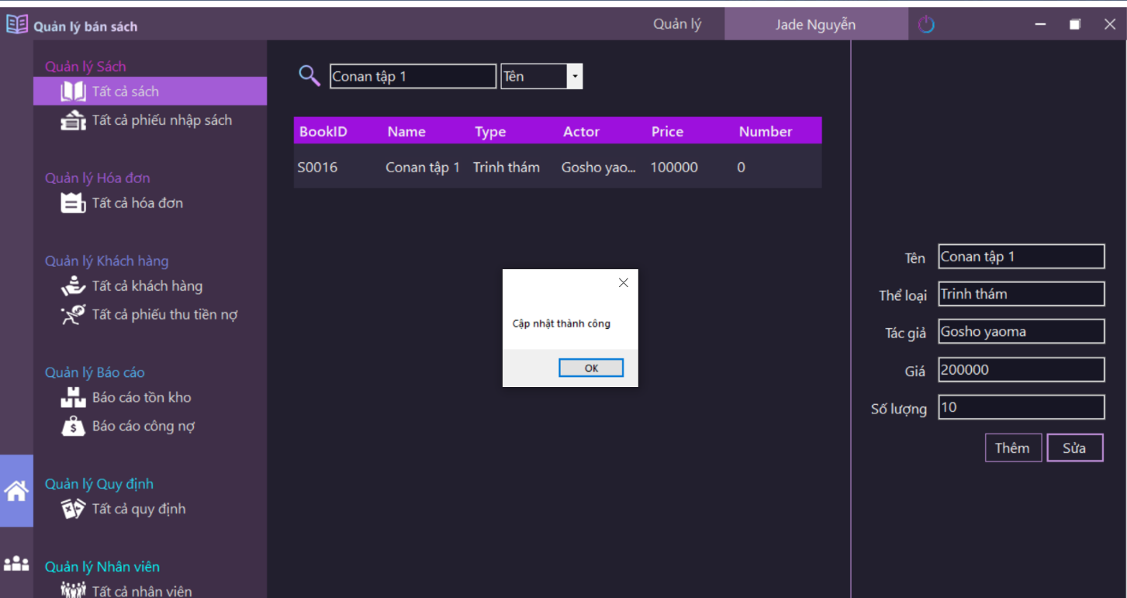  
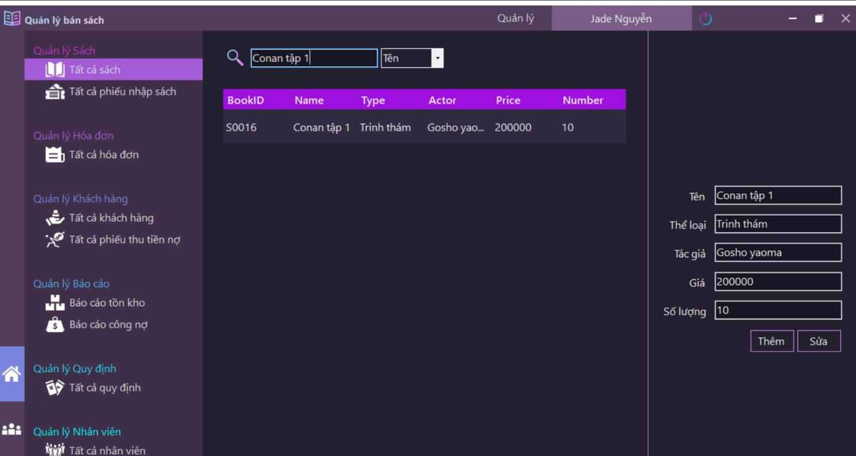  
Cập nhật thành công

### Xóa sách

Xóa sách (click đúp chuột vào dòng muốn xóa) chỉ có thể xóa những sách mà không có bảng nào có dòng tham chiếu đến mã sách.

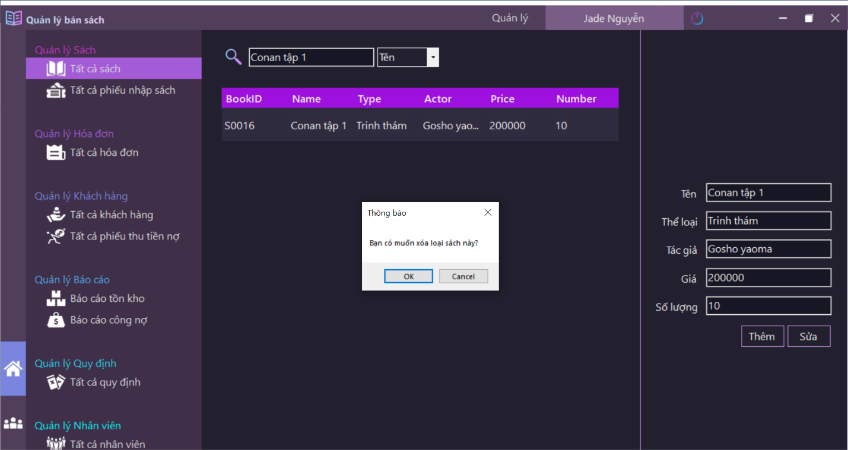  
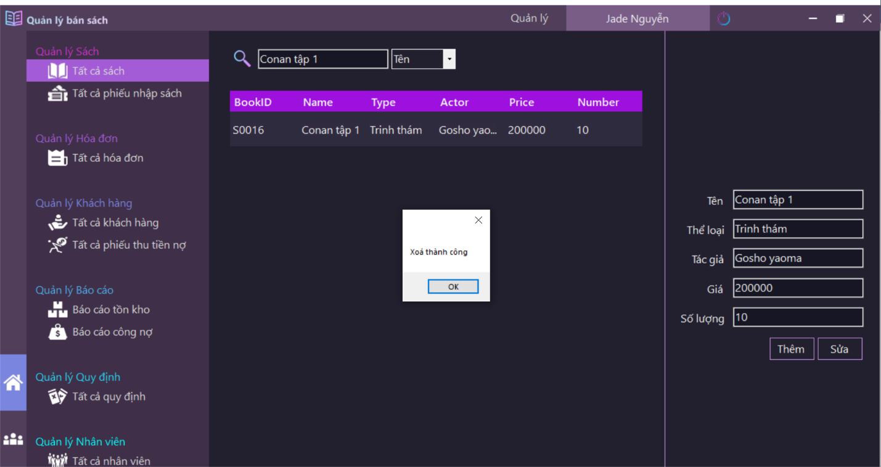  
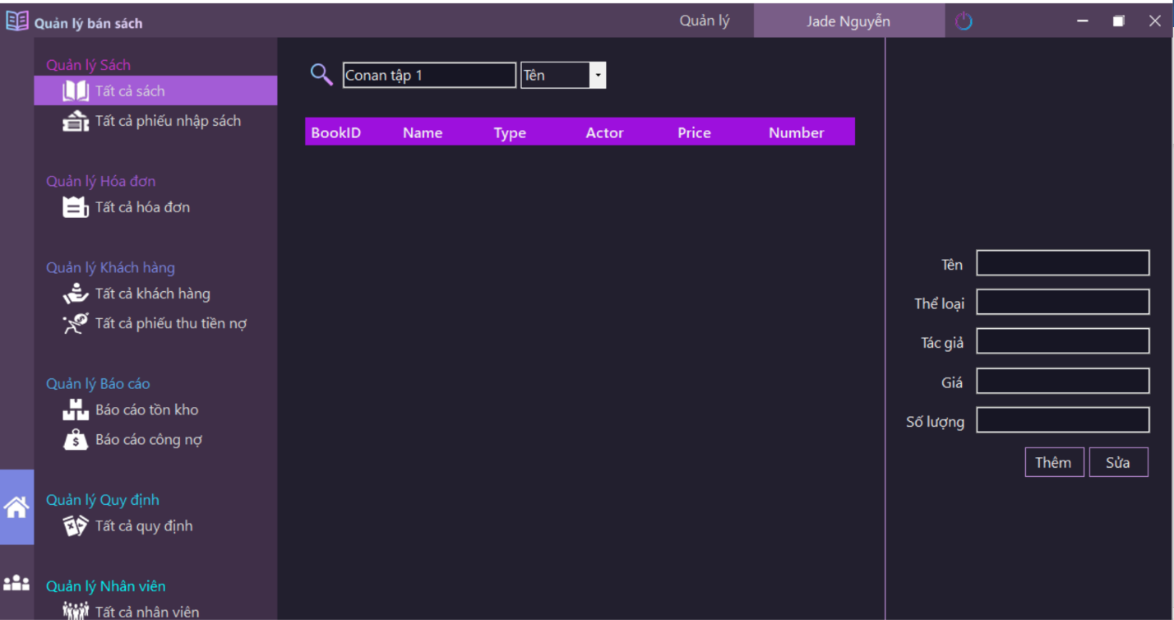

## Quản lí khách hàng

Có thể xem chi tiết, thêm, xóa, sửa và tìm kiếm khách hàng.

Xem tất cả và chi tiết

Danh sách khách hàng được hiển thị chi tiết ở dạng bảng.

Click vào từng dòng để xem thông tin tương ứng ở tab bên phải (sử dụng kĩ thuật data binding).

Tại tab bên phải:

+ Nhấn “Sửa” để chỉnh sửa cho dòng đang chọn.

+ Nhấn “Thêm” để thêm một khách mới vào danh sách khách hàng

+ Nhấn đúp vào dòng muốn xóa để xóa khách hàng, lưu ý chỉ xóa được những khách mà bảng khác ko tham chiếu đến

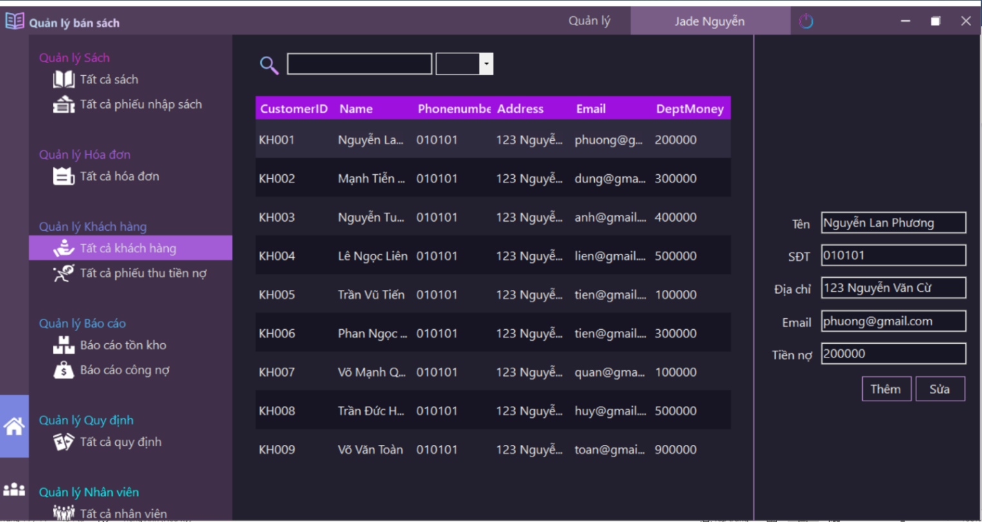

* Thêm khách hàng và tìm kiếm khách hàng theo tên

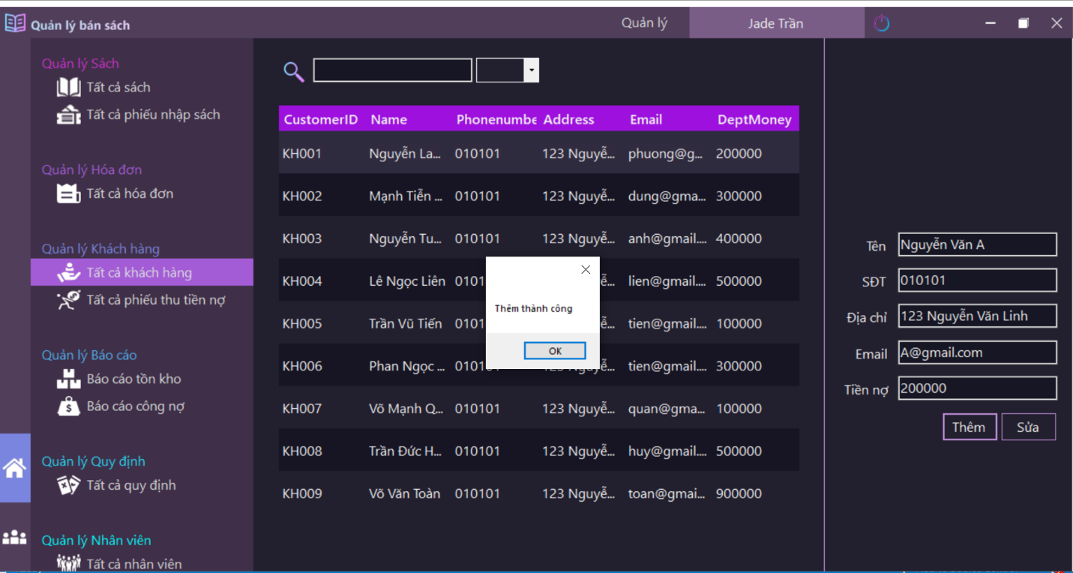

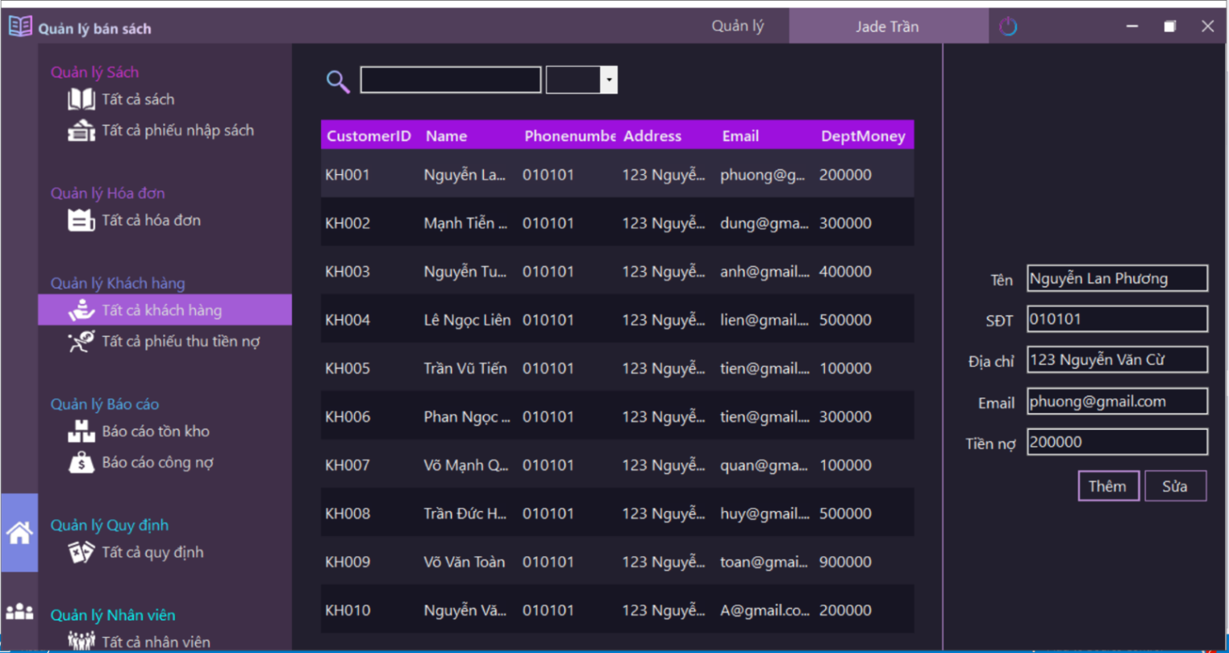

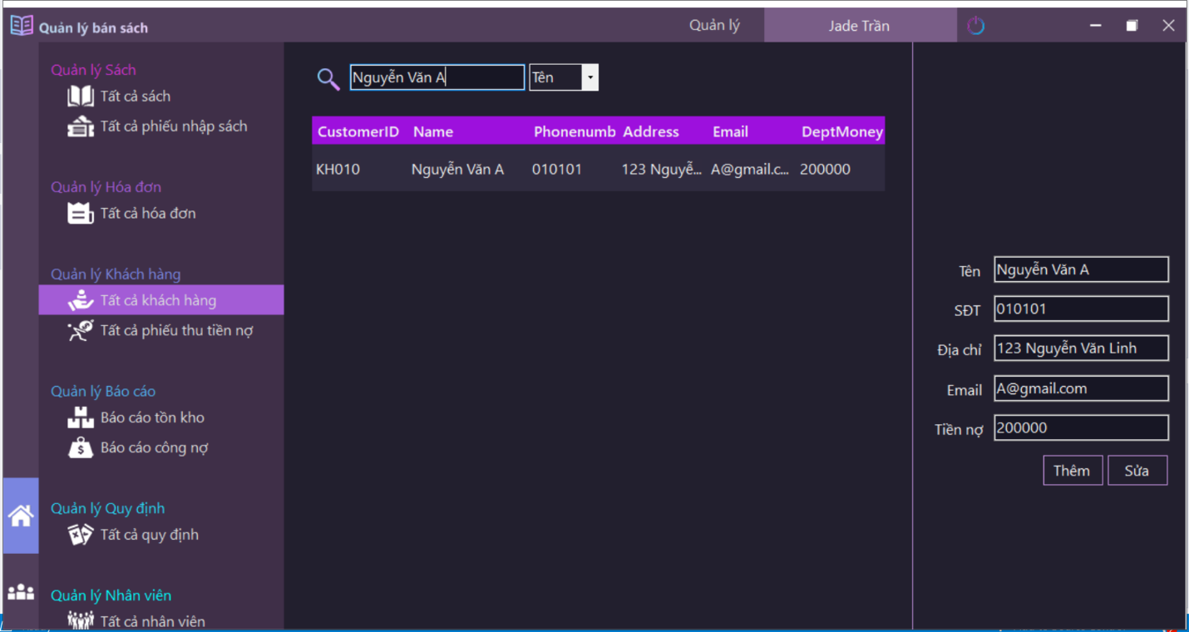

* Sửa thông tin khách hàng

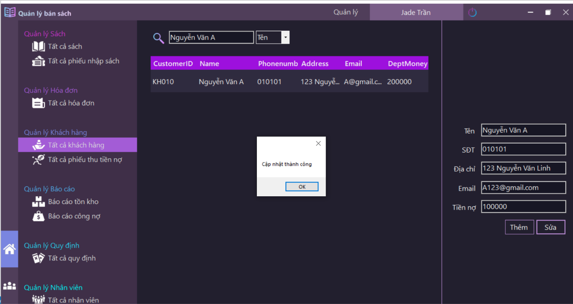

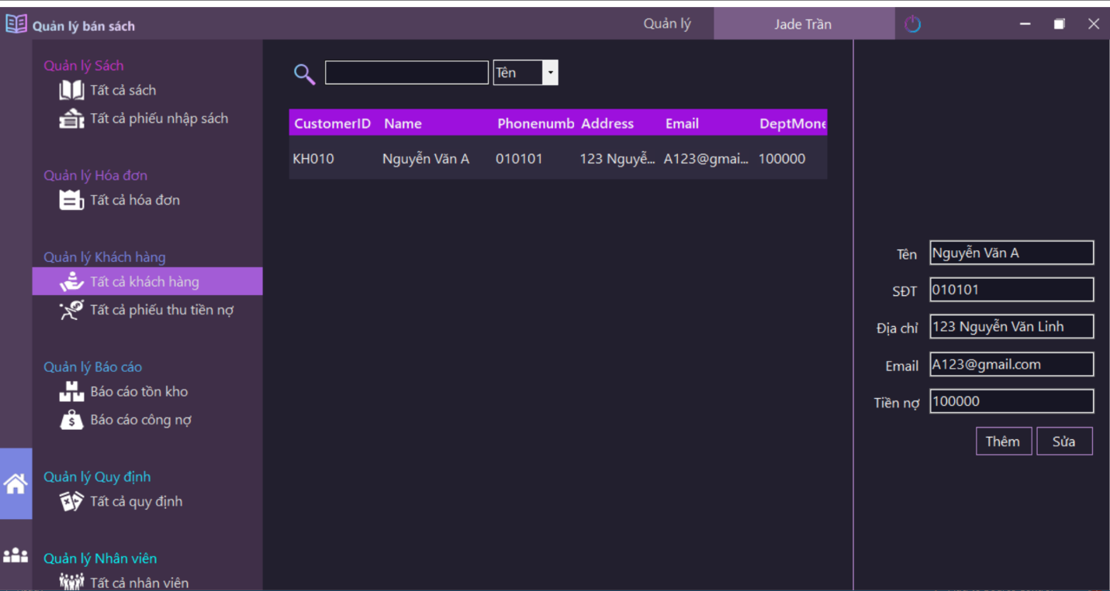

* Xóa khách hàng (click đúp chuột vào dòng muốn xóa) chỉ có thể xóa những khách mà không có bảng nào có dòng tham chiếu đến mã khách

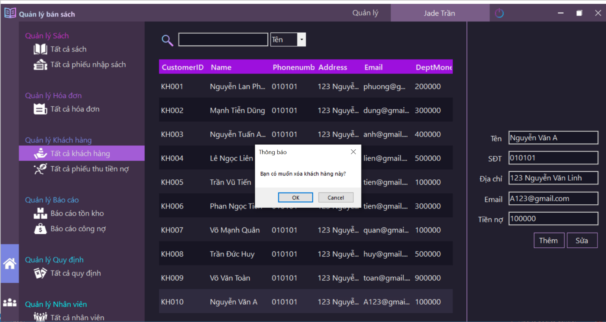

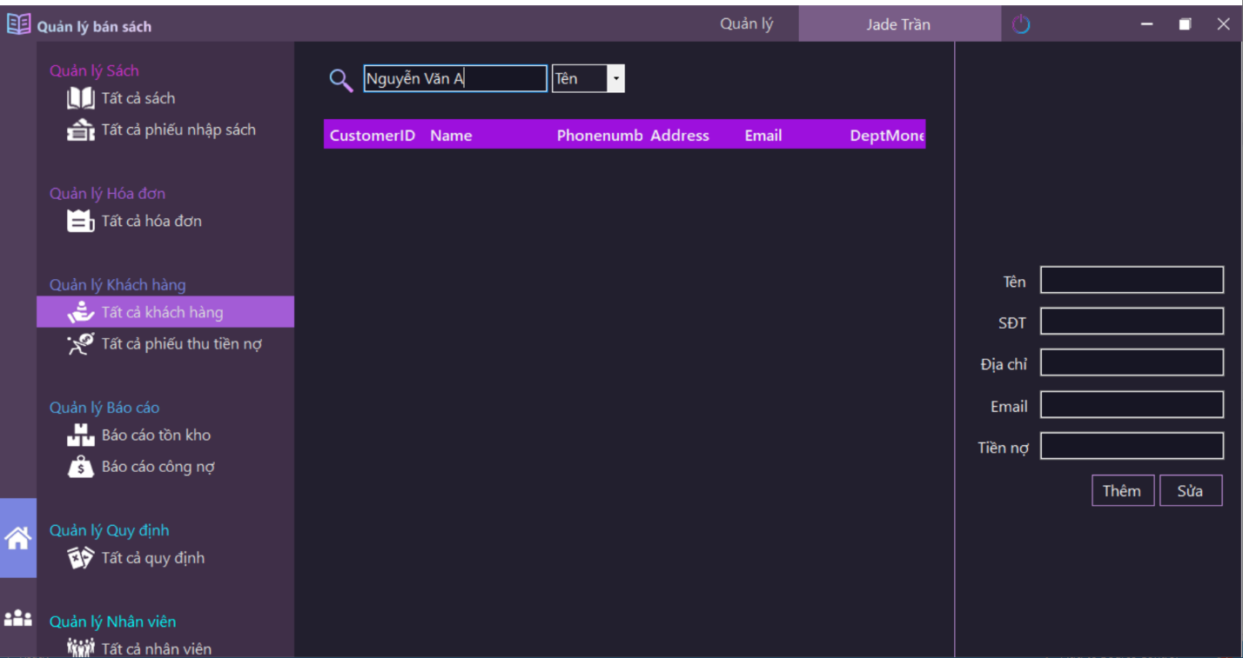

## Quản lý nhân viên

Có thể xem chi tiết, xóa, sửa và tìm kiếm nhân viên.

* Xem tất cả và chi tiết

Danh sách khách hàng được hiển thị chi tiết ở dạng bảng.

Click vào từng dòng để xem thông tin tương ứng ở tab bên phải (sử dụng kĩ thuật data binding).

Tại tab bên phải:

+ Nhấn “Sửa” để chỉnh sửa cho dòng đang chọn.

+ Nhấn “Thêm” để thêm một khách mới vào danh sách nhân viên

+ Nhấn đúp vòng dòng muốn xóa để xóa nhân viên

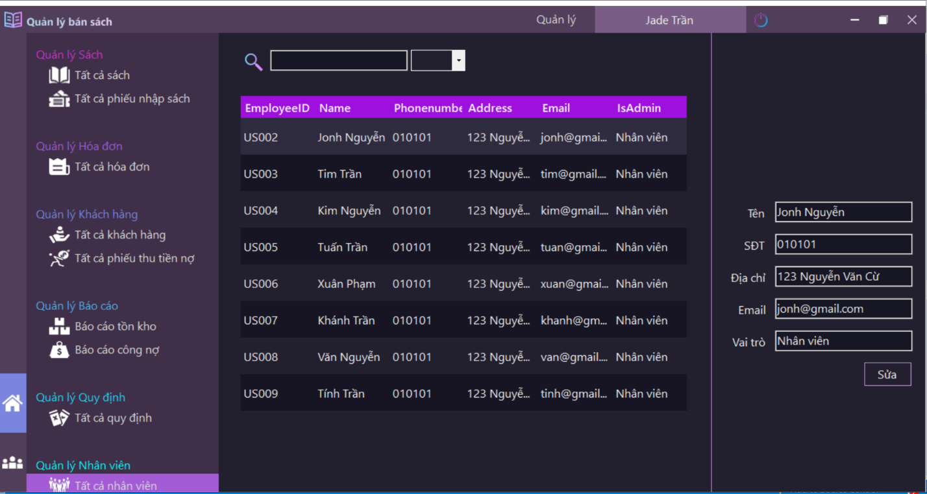

* Sửa nhân viên và tìm kiếm theo tên

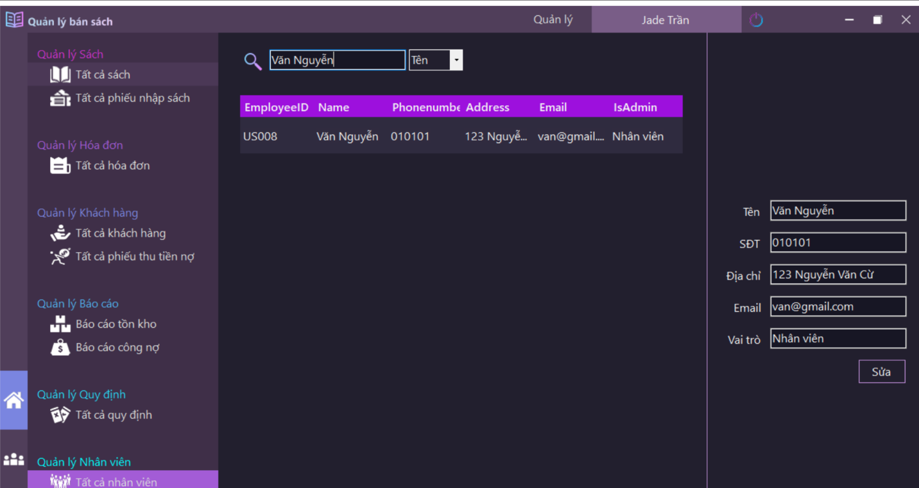

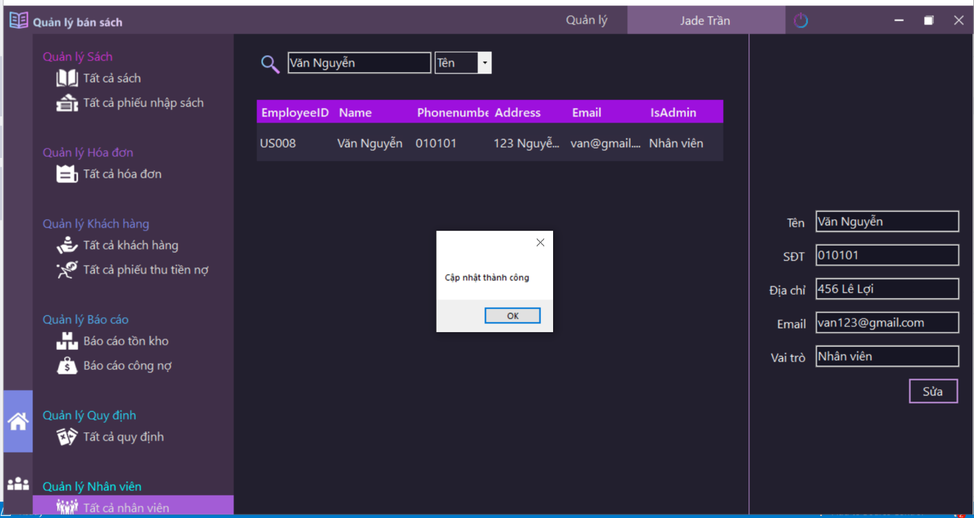

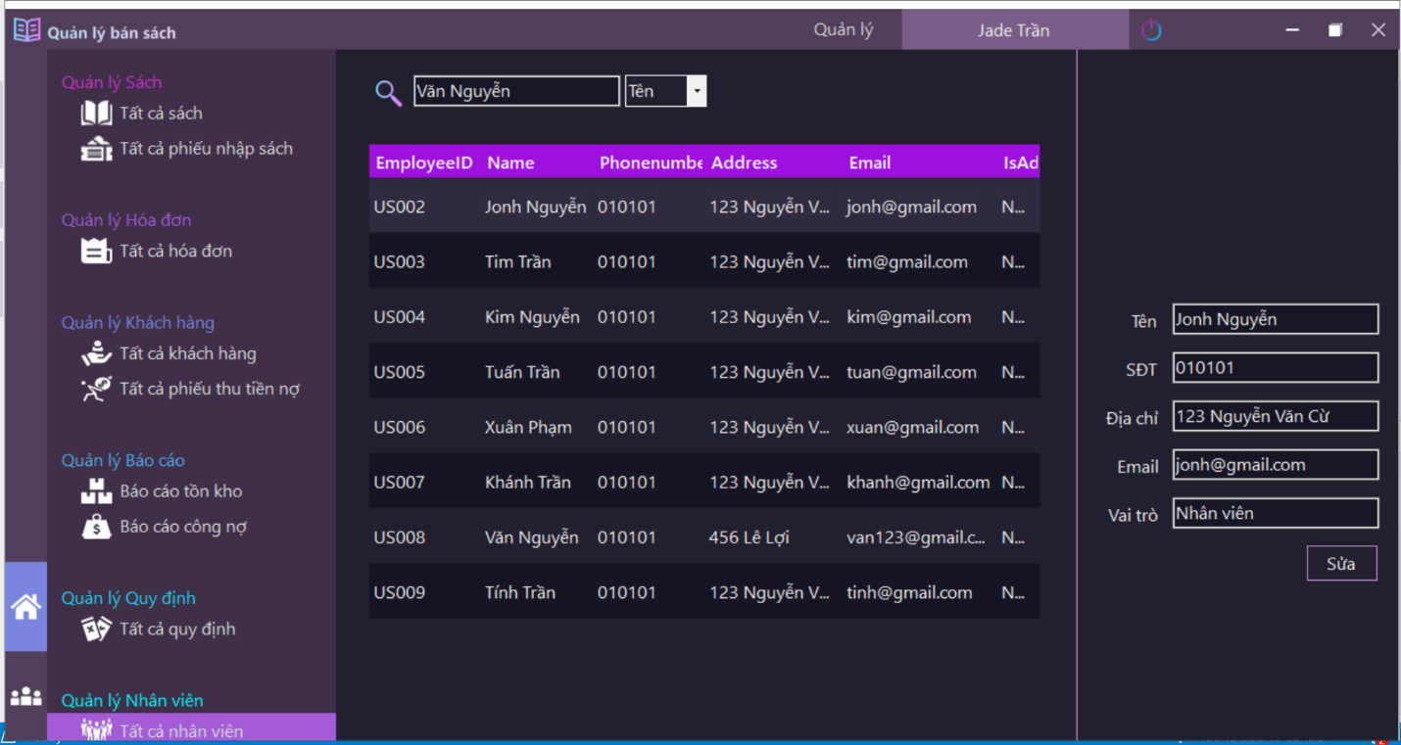

* Xóa nhân viên (click đúp chuột vào dòng muốn xóa), các ảnh sau đây sẽ xóa nhân viên US003

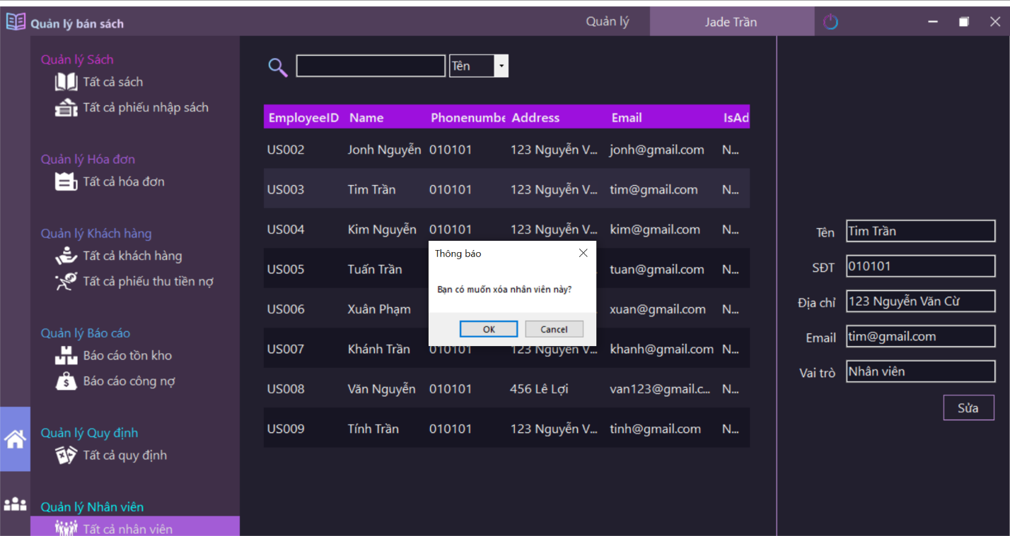

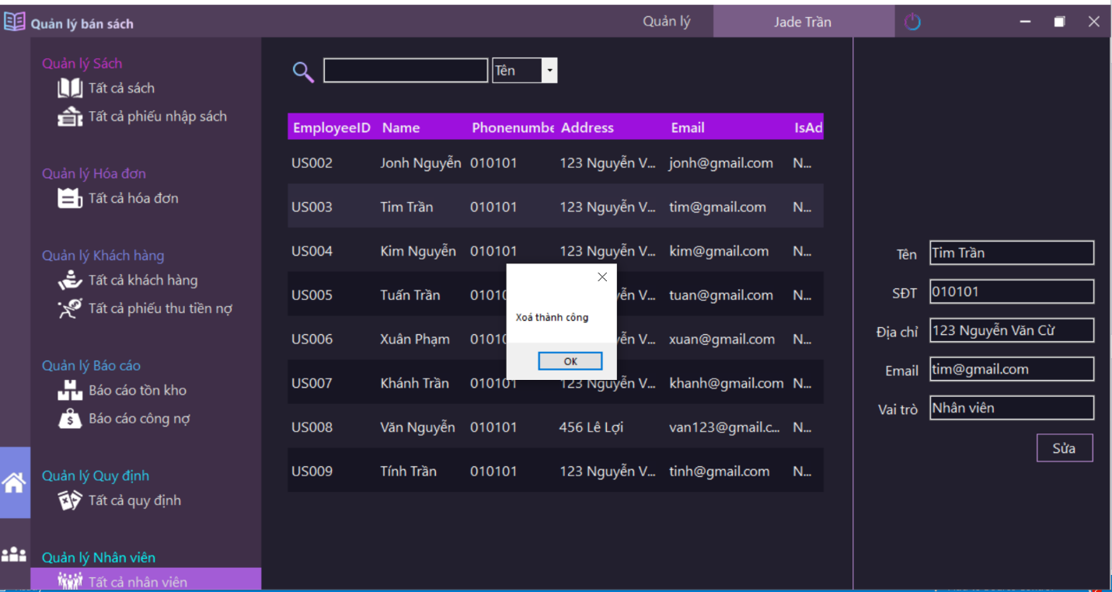

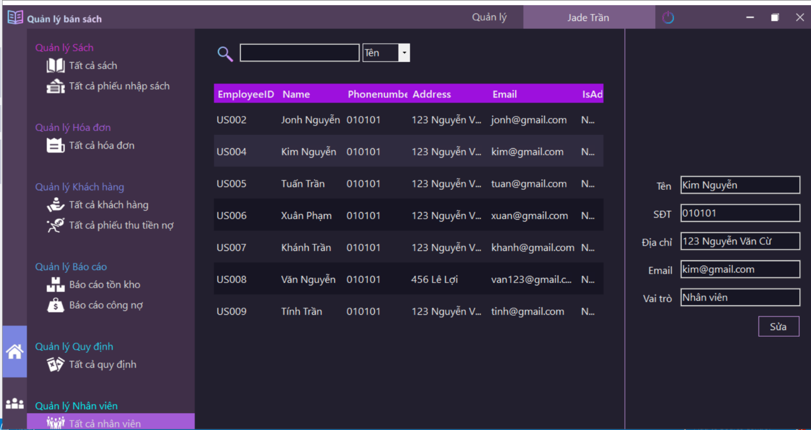

1. Quản lý quy định

* Xem quy định

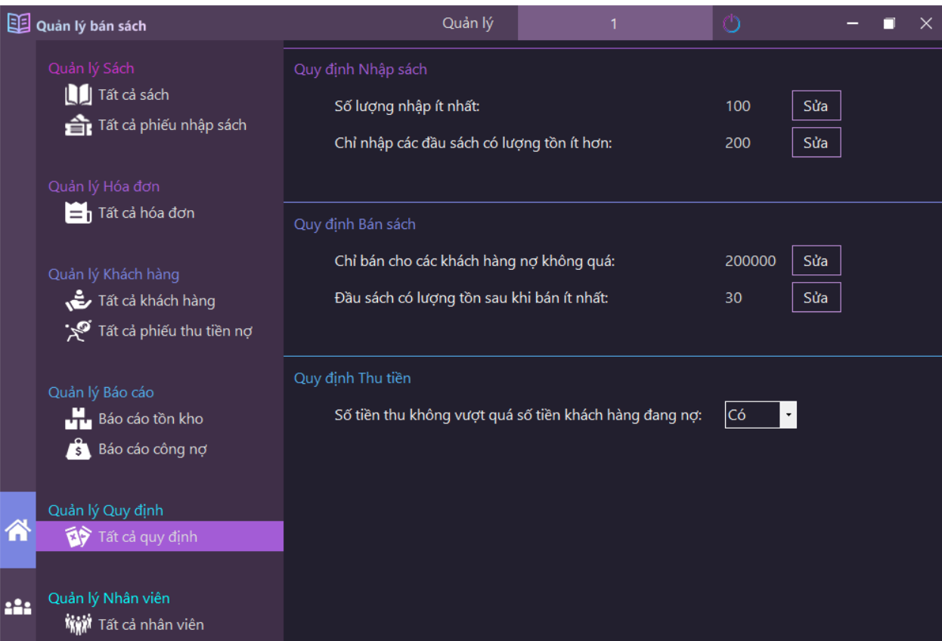

* Sửa quy định

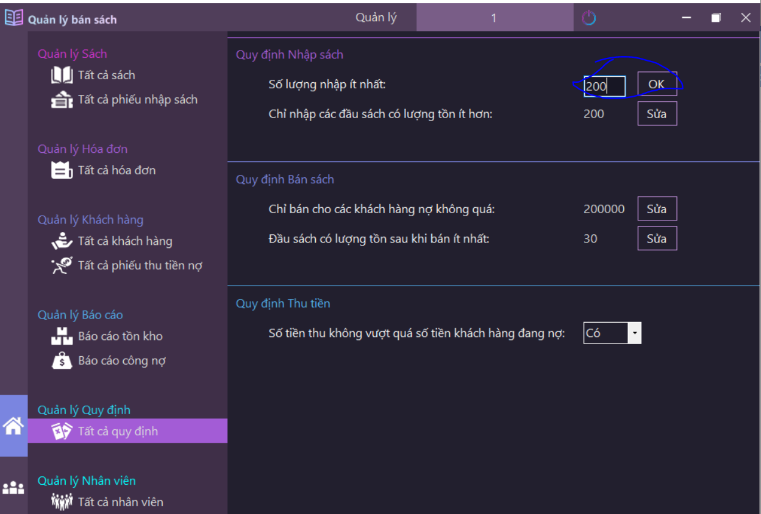

* Áp dụng quy định

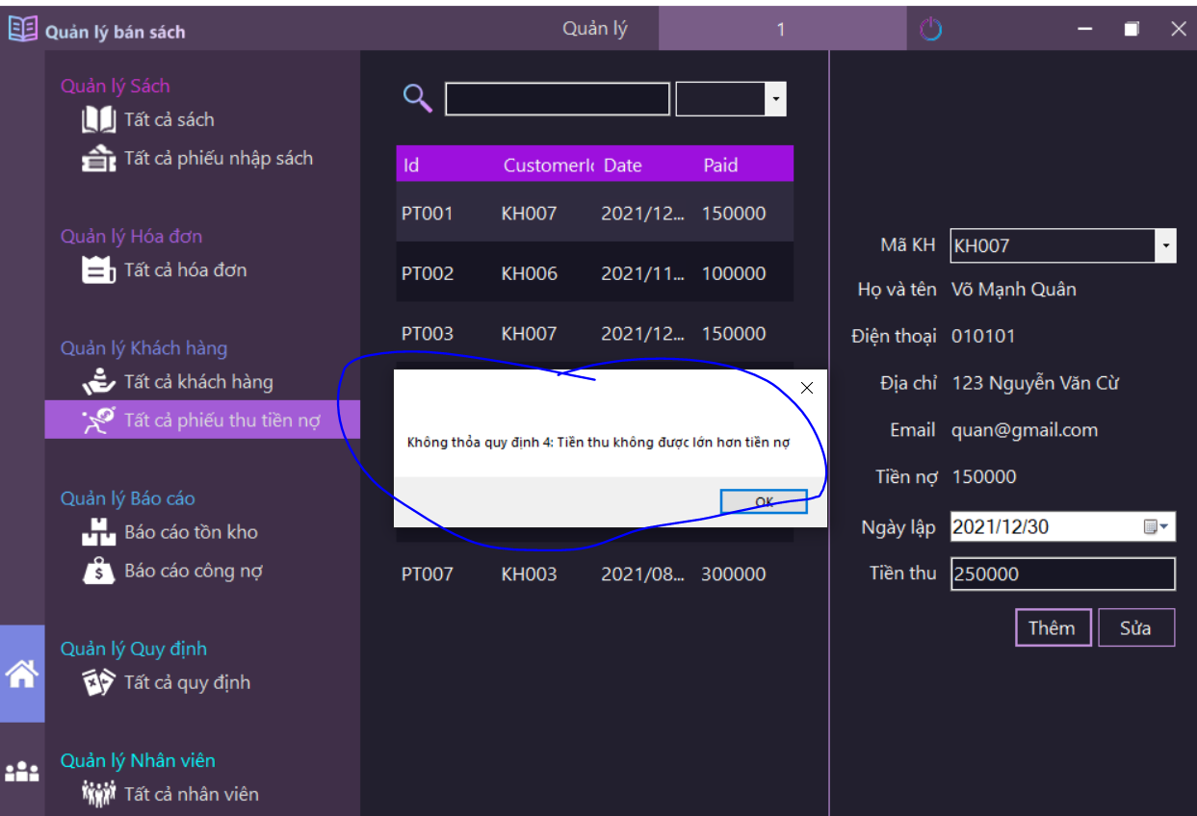

1. Quản lý phiếu thu nợ

* Xem danh sách phiếu thu nợ

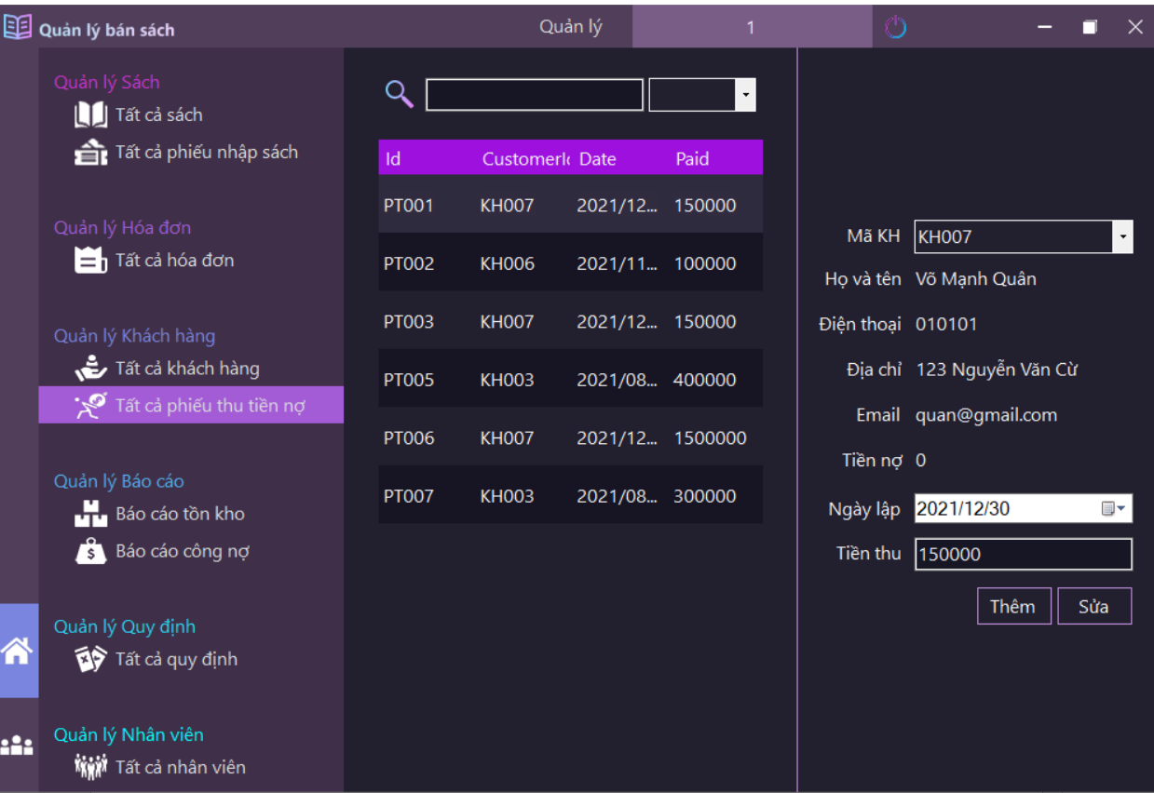

* Thêm phiếu thu nợ

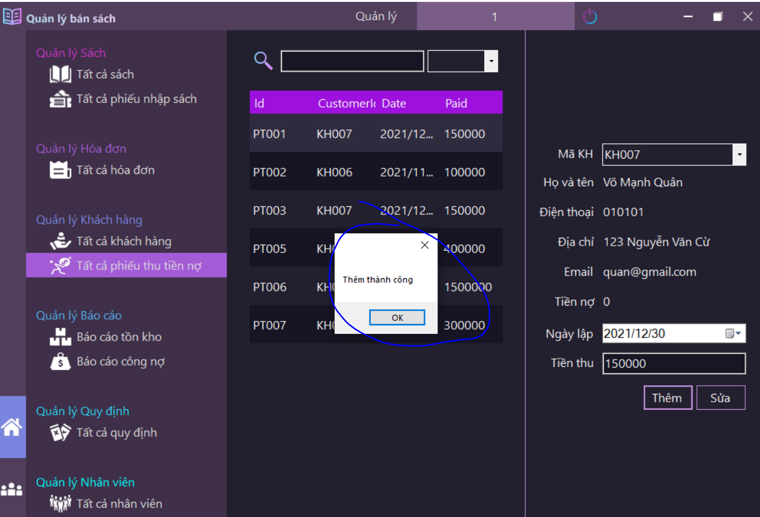

* Xóa phiếu thu nợ

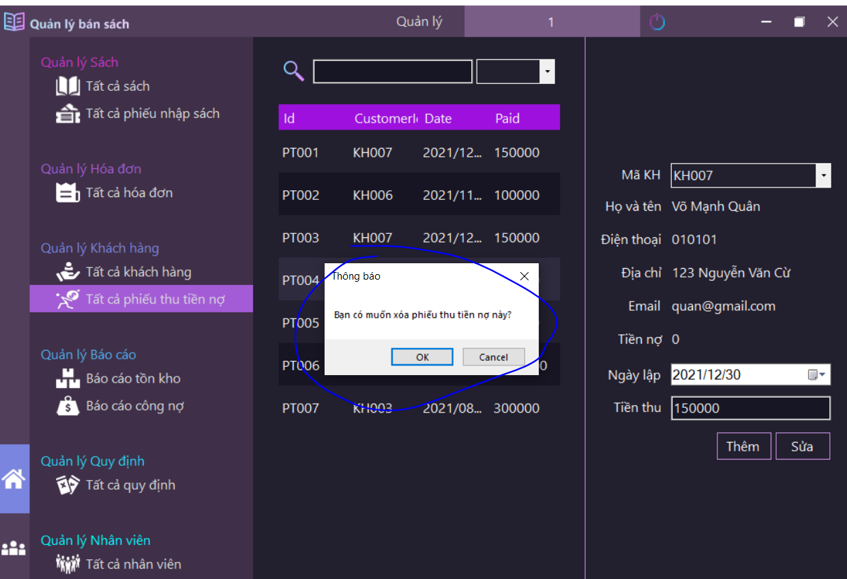

* Sửa phiếu thu nợ

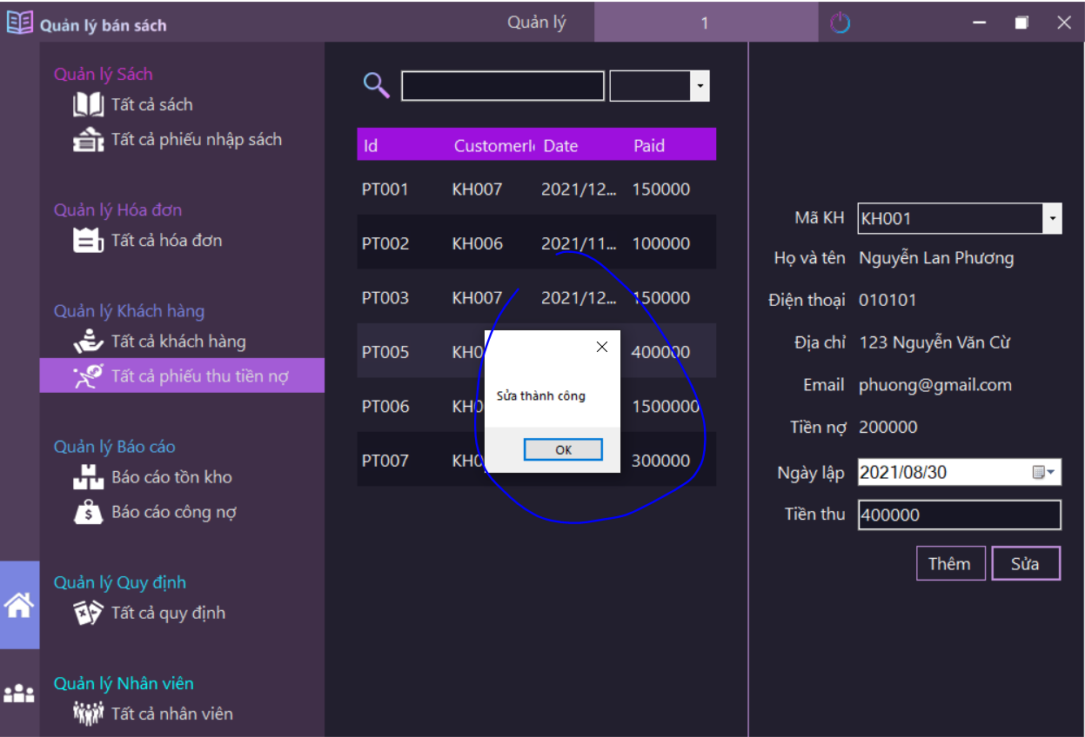

## Quản lý báo cáo công nợ

* Xem danh sách báo cáo công nợ

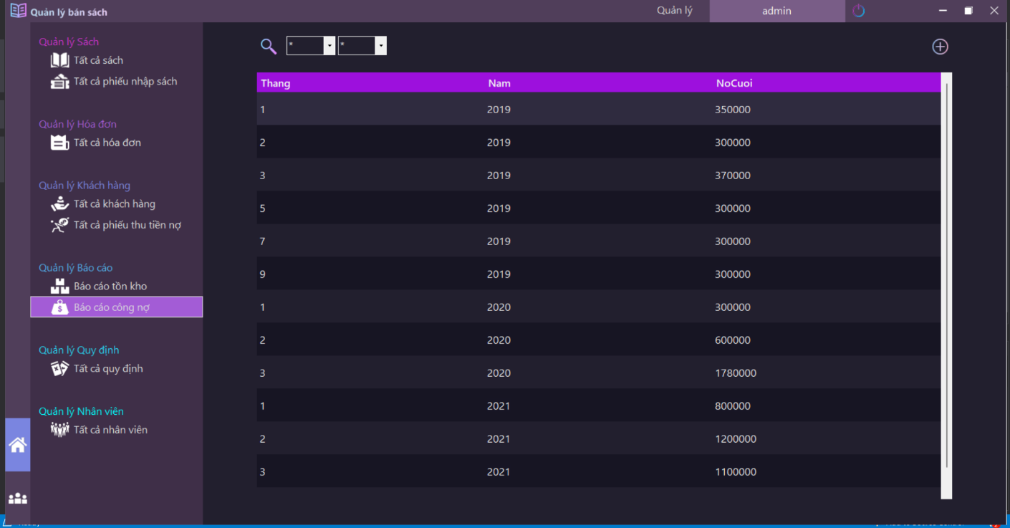

* Xem chi tiết của một báo cáo công nợ

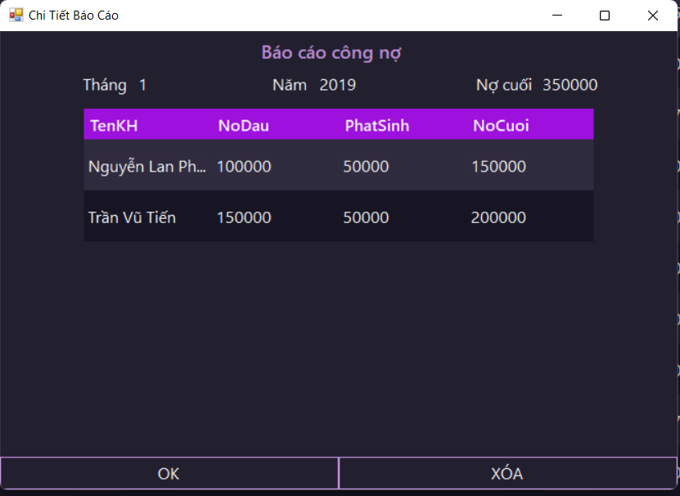

* Xóa một báo cáo công nợ

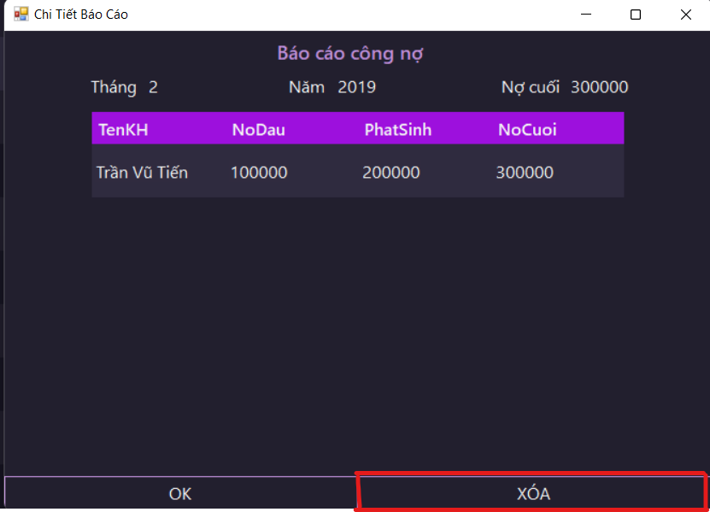

* Tìm kiếm báo cáo theo tháng hoặc năm (nếu chỉ tìm theo tháng thì chọn năm = * , nếu chỉ tìm theo năm thì chọn tháng bằng *)

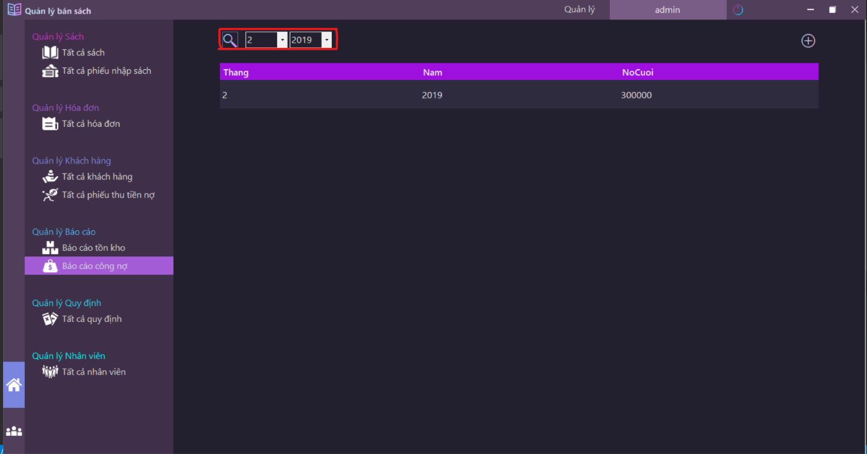

* Thêm một báo cáo công nợ mới
* Chọn tháng vào năm để tạo báo cáo, nếu tháng và năm đã tồn tại thì thông báo đã tồn tại báo cáo
* Thêm lần lượt khách hàng vào báo cáo

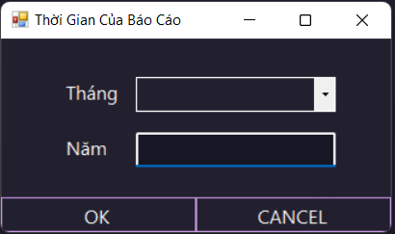

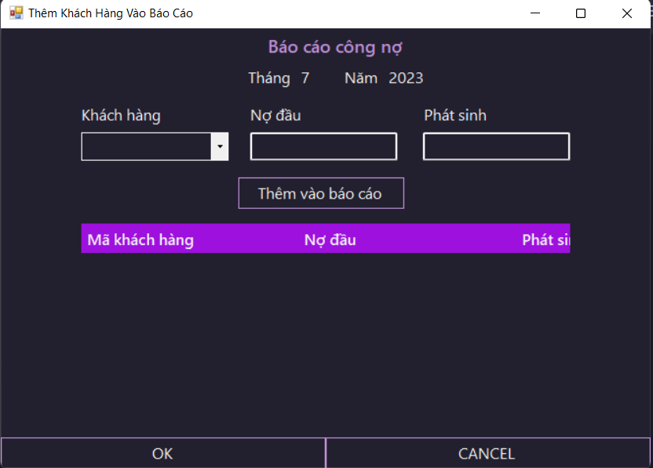

## Quản lý báo cáo tồn kho

* Xem danh sách báo cáo

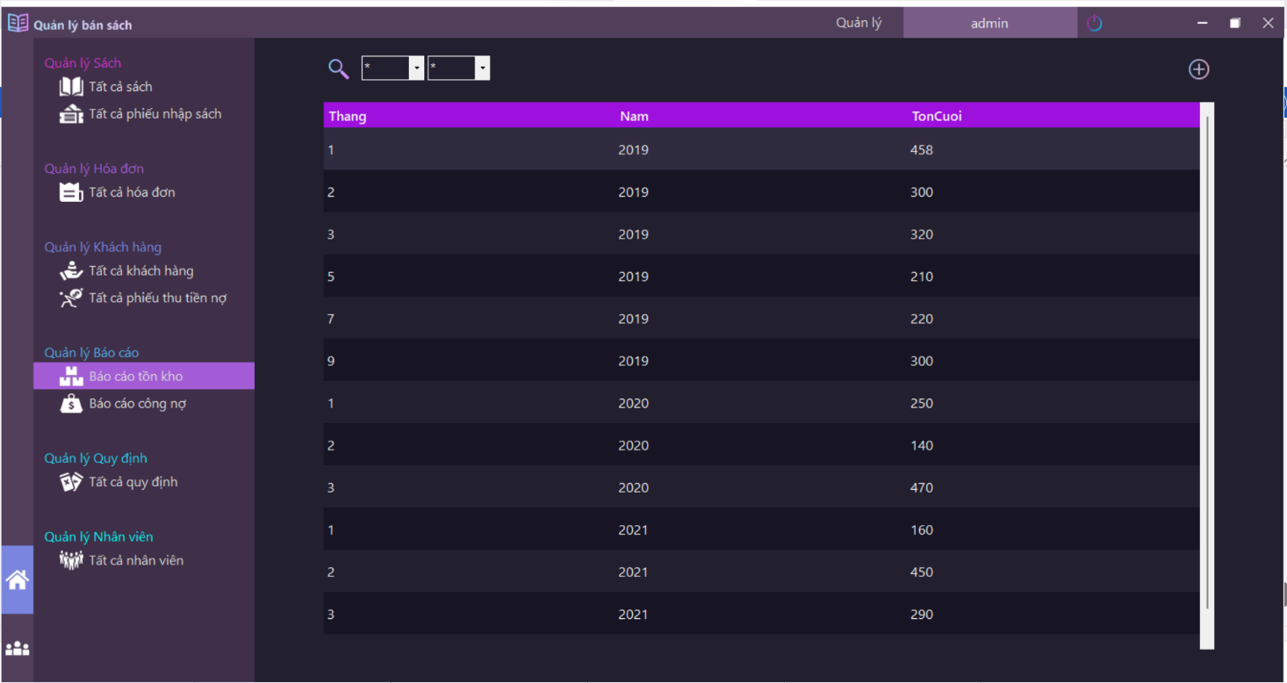

* Xem chi tiết một báo cáo tồn kho

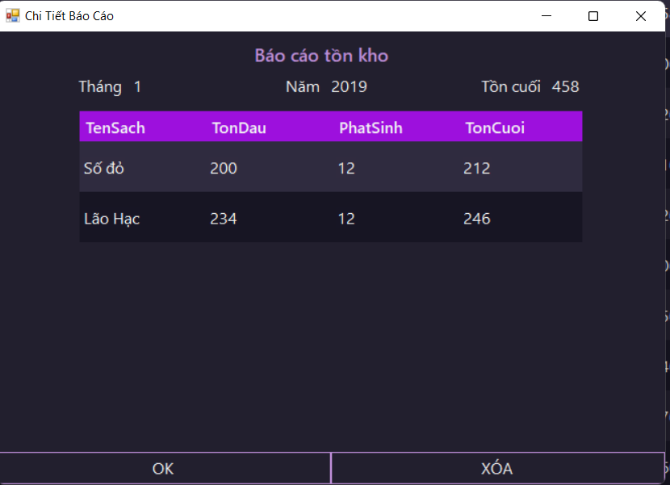

* Xóa một báo cáo tồn kho

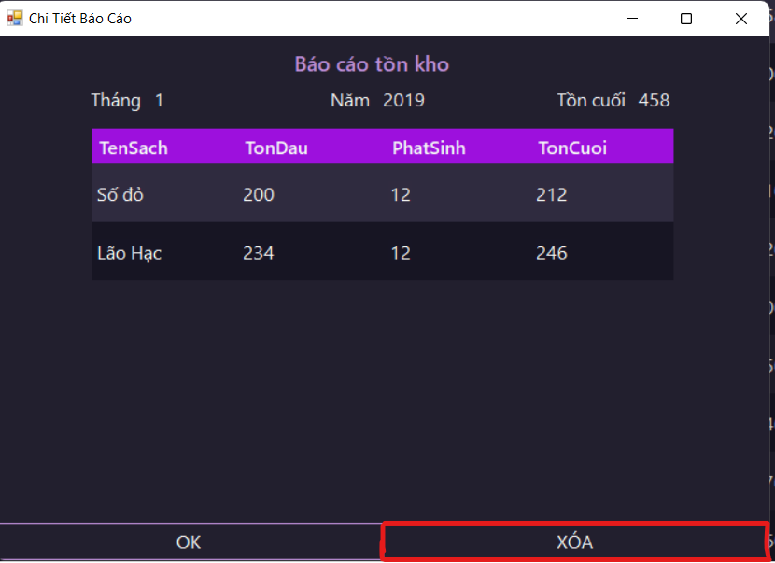

* Tìm kiếm báo cáo theo tháng hoặc năm (nếu chỉ tìm theo tháng thì chọn năm = * , nếu chỉ tìm theo năm thì chọn tháng bằng *)

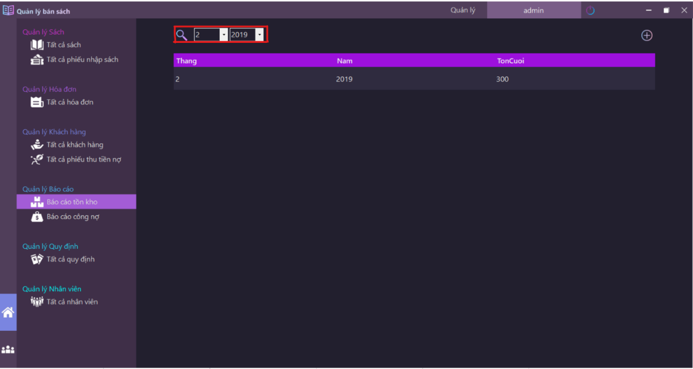

* Thêm một báo cáo tồn kho mới
* Chọn tháng vào năm để tạo báo cáo, nếu tháng và năm đã tồn tại thì thông báo đã tồn tại báo cáo
* Thêm lần lượt sách vào báo cáo



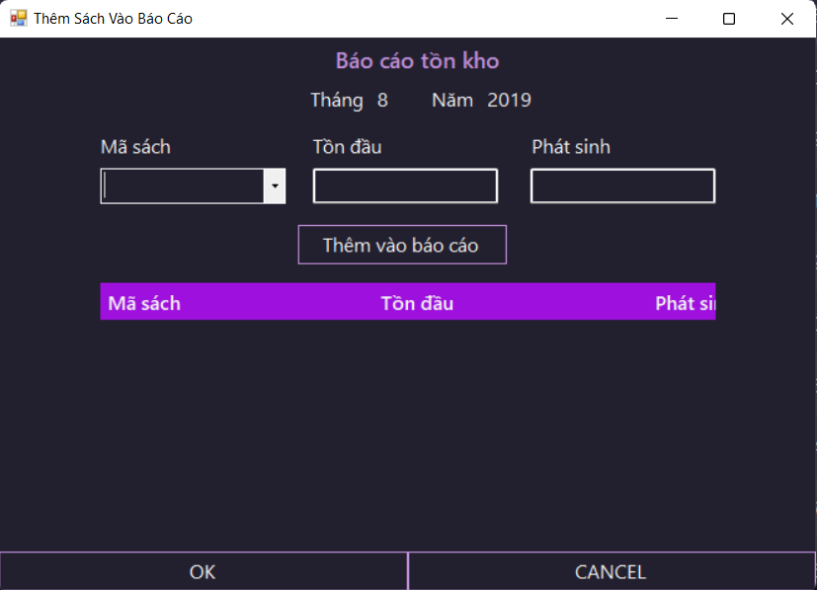

# Các yêu cầu phi chức năng khác

## Yêu cầu về hiệu suất

Truy vấn nhanh, hiệu quả.

## Yêu cầu về an toàn

Mật khẩu không được lưu ở dữ liệu thô mà được băm bằng thư viện của C#.

## Yêu cầu về bảo mật

Các thay đổi thông tin cá nhân phải luôn nhập mật khẩu để xác nhận.

# Demo

<https://drive.google.com/drive/folders/1L4KUc142-AJ0dFO9BOhwG1qFKHDxMVmC>